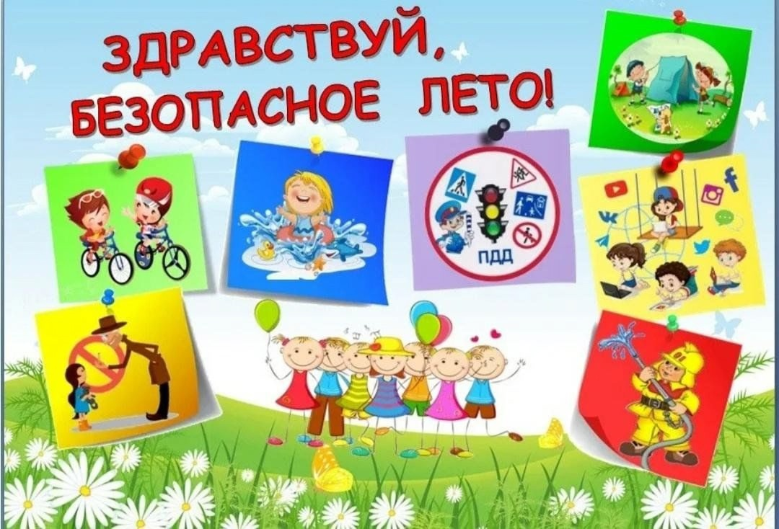

**Безопасные летние каникулы**

Памятка для детей и родителей!

Во время летних каникул не стоит забывать о мерах безопасности, правилах поведения дома, на улице, в общественных местах.

На каникулах у Ваших детей увеличивается количество свободного времени, которое они часто проводят без должного контроля со стороны взрослых, что может привести к угрозе жизни и здоровью детей, совершению правонарушений.

Надо помнить ряд правил и условий при организации отдыха детей с родителями, родственниками, друзьями.

Формируйте у детей навыки обеспечения личной безопасности

• проведите с детьми индивидуальные беседы, объяснив важные правила, соблюдение которых поможет сохранить жизнь;

• решите проблему свободного времени детей;

• поздним вечером и ночью (с 22.00 до 6.00 часов) детям и подросткам законодательно запрещено появляться на улице без сопровождения взрослых (Федеральный закон от 24.07.1998 № 124-ФЗ (ред. от 28.12.2024) «Об основных гарантиях прав ребенка в Российской Федерации»;

• постоянно будьте в курсе, где и с кем находится ваш ребенок, контролируйте место пребывания детей;

• не разрешайте разговаривать с незнакомыми людьми. Объясните ребенку, что он имеет полное право сказать «нет» всегда и кому угодно, если этот «кто-то» пытается причинить ему вред;

• объясните детям, что ни при каких обстоятельствах нельзя садиться в машину с незнакомыми людьми;

• убедите ребенка, что вне зависимости от того, что произошло, вы должны знать о происшествии, ни в коем случае не сердитесь, всегда примите его сторону. Объясните, что некоторые факты никогда нельзя держать в тайне, даже если онобещал хранить их в секрете;

• объясните об опасности приближаться на улице к бесхозным вещам и предметам (гаджеты, игрушки и др. предметы);

• объясните об опасных для жизни и здоровья местах (объекты незавершенного строительства, электро- и газового хозяйства, вблизи железной дороги, крыши домов, подвалы и т.д.).

Проведите беседы о поведении в домашних условиях при отсутствии родителей

• если звонит домофон, нельзя открывать, не спросив кто пришел, рассказывать, что остался один дома;

• не открывать дверь незнакомцам, не впускать в квартиру;

• при звуках за дверью о помощи, не выходить, а позвонить родителям;

• не оставлять электроприборы в розетке;

• не употреблять лекарства, назначения которых неизвестны ребенку. В случаях плохого самочувствия нужно позвонить маме и спросить, какие лекарства можно пить в таких случаях, а лучше дождаться ее прихода;

• если готовят или разогревают еду – следить за конфорками, не отвлекаться на гаджеты или телевизор. Не пользоваться электроприборами без необходимости;

• не открывать нараспашку окна и не высовываться наружу. Не перевешиваться через окна или балконы.

Проведите беседы о безопасности вблизи водоемов

• об опасности нахождения вблизи водоемов, особенно не приспособленных для купания, т.к.существует большая вероятность утопления;

• о купании только в специальных отведённых местах под контролем родителей, взрослых;

• о поведении во время купания на водных объектах (водоемы, каналы, ставки, море, реки). Когда ребенок в воде, не спускайте с него глаз, не отвлекайтесь - подчас минута может обернуться трагедией;

• обязательно объясните детям, что они не должны купаться в одиночку, а также нырять в незнакомом месте;

• взрослый, который присматривает за купающимися детьми, должен сам уметь плавать, оказывать первую помощь, владеть приемами проведения искусственного дыхания и непрямого массажа сердца.

Всегда напоминайте детям о правилах дорожного движения

• чтобы не стать жертвой или виновником дорожно-транспортного происшествия, обучите детей правилам дорожного движения, научите их быть предельно внимательными на дороге и в общественном транспорте;

• покажите собственный пример соблюдения правил дорожного движения;

• проявляйте осторожность и соблюдайте все требования безопасности, находясь с детьми на игровой или спортивной площадке, на улице;

• изучите с детьми правила езды на велосипедах, самокатах, роликах и т.д.;

• Помните! Детям, не достигшим 14 лет, запрещено управлять велосипедом и самокатом при движении по дорогам, а мопедом (скутером) - не моложе 16 лет .

Будьте предельно осторожны с огнем

Обратите внимание детей на наиболее распространенные случаи пожаров из-за неосторожного обращения с огнем:

• детская шалость с огнем;

• непотушенные костры,угли, шлак, зола;

• незатушенные окурки, спички;

• поджог травы, короткое замыкание, эксплуатация электротехнических устройств, бытовых приборов;

• не играй со спичками, знай: огонь опасен для твоей жизни и жизни окружающих тебя людей.

Помните! Ребенок берёт пример с вас – родителей!

Пусть ваш пример учит дисциплинированному поведению ребёнка на улице и дома.